# 

**Mediserve**

**Supervised by: Hani Miyajan**

**المحتويات**

1

**1.** **الدعم الفني** 4

1.1 المقدمة 4

1.2 الأهداف 4

1.2.1 نطاق النظام 4

1.3 المتطلبات الوظيفية (Functional Requirements) 5

1.3.1 المستخدم (User) 5

1.3.2 مدير النظام (Admin) 5

1.4 المتطلبات غير الوظيفية (Non-Functional Requirements) 6

1.4.1 الأداء والاستجابة 6

1.4.2 الأمان 6

1.4.3 قابلية التوسع 6

1.4.4 دعم المستخدمين 6

1.5 الواجهات 7

1.5.1 واجهة إنشاء حساب 7

1.5.2 واجهة تسجيل الدخول 8

1.5.3 واجهة نسيت كلمة المرور 9

1.5.4 واجهة الصفحة الرئيسية لمدير النظام (Admin) 10

1.5.5 واجهة الصفحة الرئيسية للمستخدم (User) 11

1.5.6 واجهة الدعم الفني 12

1.5.7 قسم التقارير العامة 13

1.5.8 عرض تفاصيل التقرير 15

1.5.9 واجهة التقارير الدورية 16

1.5.10 نظام التذاكر 17

1.5.11 واجهة الصيانة 19

1.5.12 الصيانة الدورية 19

1.5.13 الصيانة العامة 20

1.5.14 الصيانة الخارجية 21

1.5.16 لوحة التحكم (Dashboard) 23

1.5.17 سجل النشاط (Activity Log) 26

1.5.18 صلاحيات المشرف 27

1.5.19 الاشعارات 28

**2.** **الشبكات** 29

2.1 المقدمة 29

2.2 الأهداف 29

2.3 أدوات الشبكة 29

2.4 فحص جهاز جديد 30

2.4.1 خطوات الاستخدام: 30

2.4.2 اختيار طريقة الفحص: 30

2.5 الأجهزة المحفوظة 31

2.6 تقارير الشبكة 32

2.7 عرض تفاصيل تقرير الشبكات 33

# **الدعم الفني**

## 1.1 المقدمة

من أجل رفع كفاءة العمل التقني داخل المنشآت الطبية، تم تطوير منصة إلكترونية موحدة تُعنى بإدارة البلاغات الفنية وتتبعها، وتسهيل التواصل بين الأقسام التشغيلية والجهات المستفيدة. تركز المنصة على خدمة خمسة مسارات رئيسية تغطي الجوانب التقنية المهمة، وهي :

1. الدعم الفني

2. الشبكات

3. مركز البياناات (Data Center)

4. الأمن السبراني

5. البرامج والتطبيقات

تُتيح هذه المنصة للمستخدمين تقديم بلاغاتهم المتعلقة بأي من المسارات المذكورة، مع إمكانية متابعة البلاغ حتى الإغلاق، في حين تتمكن الفرق المختصة من استقبال البلاغات، وتحديث حالتها، وتوثيق مراحل المعالجة ضمن بيئة عمل منظمة وآمنة.

## 1.2 الأهداف

تهدف المنصة إلى تحسين جودة الاستجابة والدعم الفني داخل المنشآت الطبية من خلال :

* تقليل زمن الاستجابة للبلاغات عبر تتبع توقيت كل طلب وإرسال إشعارات تلقائية عند تجاوز المدة المحددة.
* تسهيل متابعة الطلبات والإجراءات من لحظة الإرسال وحتى الإغلاق، مع توثيق كل خطوة يتم اتخاذها.
* توفير لوحة تحكم تفاعلية (Dashboard) لعرض مؤشرات الأداء وإحصائيات البلاغات ومراقبة حالة النظام لحظة بلحظة.
* تحسين التواصل الداخلي بين الفرق التشغيلية وتوزيع المهام بحسب نوع البلاغ وجهة الاختصاص.
* رفع مستوى التنظيم والشفافية في التعامل مع التذاكر الفنية وتقديم تقارير تفصيلية قابلة للتحليل.

### 1.2.1 نطاق النظام

يغطي النظام العمليات الفنية المتعلقة بإدارة الأجهزة وبلاغات الأعطال داخل المستشفيات وفقًا لما يلي :

يشمل النظام :

* تسجيل الدخول والتسجيل الذاتي للمستخدمين داخل نطاق الشبكة الداخلية للمستشفى.
* إدارة بلاغات الأعطال الفنية المرتبطة بأجهزة محددة، مع تصنيفها حسب نوع الجهاز وجهة الاختصاص.
* دعم لأنواع الأجهزة الأساسية (كمبيوتر، طابعة، ماسح ضوئي) مع إمكانية إضافة أنواع جديدة حسب الحاجة.
* نظام تذاكر فني شامل، حيث يرتبط كل بلاغ بجهاز محدد ولا يمكن تقديم بلاغ عام دون تحديد جهاز.
* تحويل البلاغات إلى عمليات صيانة فعلية، مع إنشاء تقرير صيانة مستقل، مع الحفاظ على الربط بين التذكرة والتقرير.
* إمكانية تقديم طلب صيانة مباشرة، أو فتح بلاغ عارض ينتج عنه تقرير لاحق.

لا يشمل النظام حالياً:

* دعم العمل في حال انقطاع الإنترنت (Offline Mode).
* صيانة أو إدارة أجهزة طبية متقدمة (مثل الأشعة، أجهزة العناية المركزة).
* التحليل الآلي للأعطال أو التنبؤ بها باستخدام الذكاء الاصطناعي.
* التكامل مع أنظمة موبايل مستقلة أو تطبيق خارجي.

## 1.3 المتطلبات الوظيفية (Functional Requirements)

### 1.3.1 المستخدم (User)

يستطيع المستخدم من خلال النظام تنفيذ الوظائف التالية:

* تسجيل الدخول الآمن إلى النظام باستخدام البريد الإلكتروني وكلمة المرور.
* إعادة تعيين كلمة المرور في حال فقدان الوصول إلى الحساب.
* رفع بلاغ صيانة داخلية بعد اختيار نوع الجهاز وتحديد القسم والموقع وتفاصيل العطل.
* تتبع حالة البلاغ المقدم من خلال صفحة "التقارير"، ومعرفة ما إذا كان مفتوحًا أو قيد المعالجة أو مغلقًا.
* استلام إشعارات فورية عند تغيير حالة البلاغ.
* الوصول إلى واجهات النظام بلغتين (عربي / إنجليزي) حسب تفضيله.
* الوصول إلى تقارير مرتبطة ببلاغاته فقط، مثل: تقرير الجهاز، أو تقرير المعالجة، دون صلاحية تعديلها.
* تحميل أو طباعة نسخة من التقرير الخاص ببلاغه عند الحاجة.

### 1.3.2 مدير النظام (Admin)

يمتلك مدير النظام صلاحيات موسعة تشمل:

* إدارة المستخدمين (إضافة، تعديل، حذف، وتحديد الصلاحيات).
* الوصول الكامل لجميع البلاغات الداخلية والخارجية في النظام.
* إنشاء بلاغات صيانة خارجية مرتبطة بأجهزة تحتاج لتدخل من جهة خارجية.
* توزيع المهام الفنية على المهندسين أو الفنيين حسب القسم أو نوع البلاغ.
* تعديل حالة البلاغات (قيد المعالجة، مغلق، إلخ).
* الوصول إلى لوحة التقارير والإحصائيات لمراقبة الأداء.
* مراجعة، اعتماد، أو إغلاق التقارير الفنية.
* التحكم الكامل في إعدادات النظام والأقسام الفنية.

## 1.4 المتطلبات غير الوظيفية (Non-Functional Requirements)

### 1.4.1 الأداء والاستجابة

* يتم تحميل الواجهات خلال ثوانٍ قليلة بفضل اعتماد النظام على تقنيات ويب خفيفة وسريعة.
* تتم معالجة الطلبات في الخلفية مع إشعارات فورية للمستخدم دون الحاجة لتحديث الصفحة يدويًا.
* التوافق والأجهزة المدعومة
* يدعم النظام جميع أنواع الأجهزة (حاسوب مكتبي، لابتوب، تابلت، جوال).
* جميع الواجهات متجاوبة وتعرض بشكل صحيح على مختلف أحجام الشاشات.
* متوافق مع المتصفحات الحديثة مثل Chrome، Firefox، Safari، Edge.

### 1.4.2 الأمان

* يتم تسجيل الدخول فقط من داخل نطاق شبكة المستشفى.
* يتم حفظ كلمات المرور بتشفير قوي.
* لا يمكن الوصول إلى بيانات المستخدمين أو البلاغات دون صلاحيات.

### 1.4.3 قابلية التوسع

* يدعم النظام تعدد الأقسام الفنية داخليًا.
* جاهز للتوسع لاحقًا ليشمل منشآت طبية أخرى.

### 1.4.4 دعم المستخدمين

* يدعم أكثر من 1000 مستخدم متزامن بدون تأثر في الأداء.
* يتم تسجيل كافة العمليات في النظام لأغراض التتبع والمراجعة.

## 1.5 الواجهات

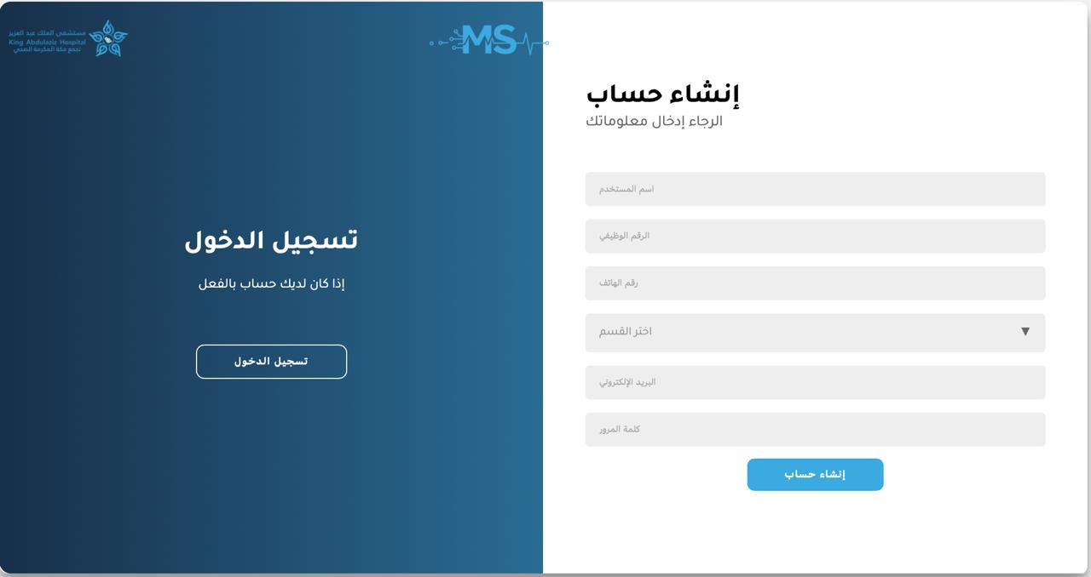

1.5.1 واجهة إنشاء حساب

محتوى الواجهة:

* حقل اسم المستخدم
* حقل الرقم الوظيفي
* حقل رقم الجوال
* حقل اختيار القسم
* حقل البريد الإلكتروني
* حقل كلمة المرور
* زر "إنشاء حساب"

التحقق من الإدخال (Validation):

إذا تُركت جميع الحقول فارغة:

* تظهر رسالة: "جميع الحقول مطلوبة"

إذا تُرك حقل معين فارغ:

تظهر رسالة مخصصة، مثل:

* "اسم المستخدم مطلوب"
* "البريد الإلكتروني مطلوب"

إذا تم استخدام بيانات مكررة (مثل البريد أو الرقم الوظيفي):

* تظهر رسالة: "هذا البريد مستخدم مسبقًا" أو "المستخدم موجود بالفعل"

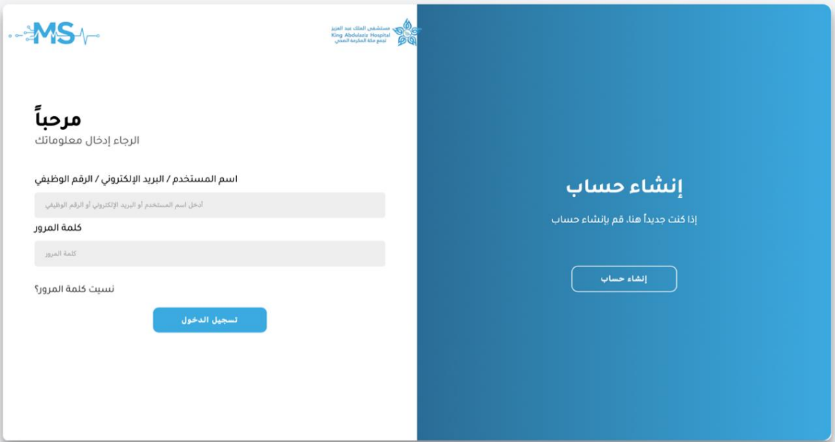

### 1.5.2 واجهة تسجيل الدخول

محتوى الواجهة:

* حقل اسم المستخدم / البريد الإلكتروني / الرقم الوظيفي
* حقل كلمة المرور
* رابط نسيت كلمة المرور؟
* زر "تسجيل الدخول"

التحقق من الإدخال (Validation):

إذا تُركت الحقول فارغة:

* تظهر رسالة: "جميع الحقول مطلوبة"

إذا تم إدخال حقل واحد فقط:

* تظهر رسالة: "اسم المستخدم وكلمة المرور مطلوبة"

إذا كانت البيانات خاطئة:

* تظهر رسالة: "اسم المستخدم أو كلمة المرور غير صحيحة"

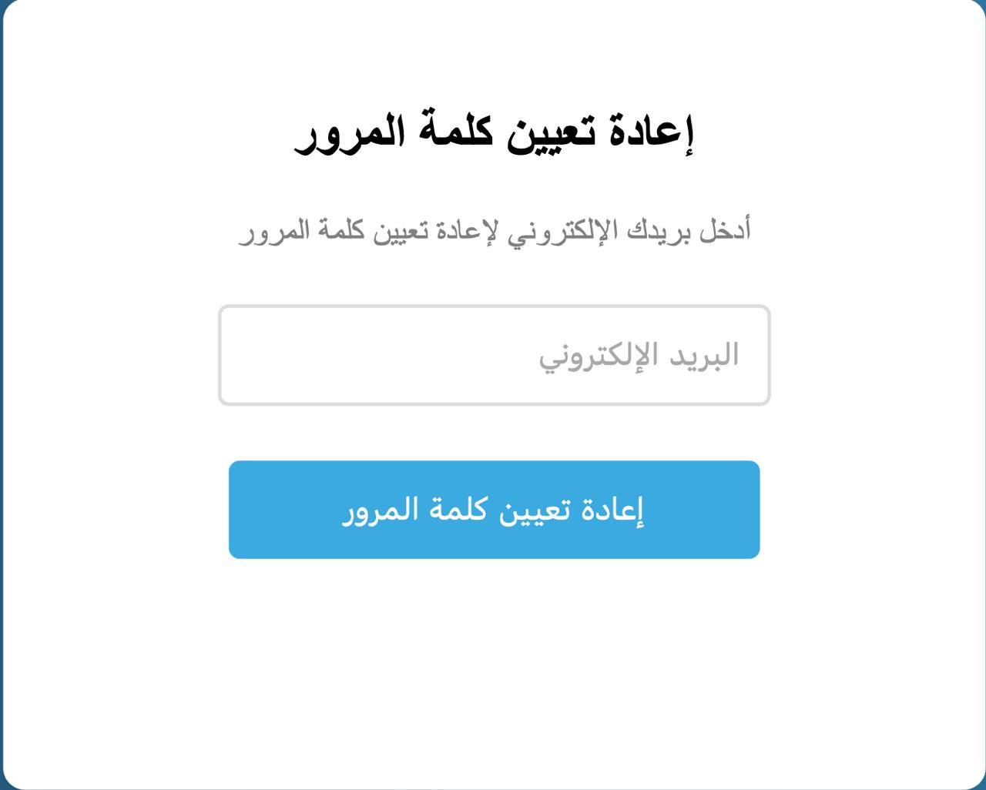

### 1.5.3 واجهة نسيت كلمة المرور

* حقل لإدخال البريد الإلكتروني المسجّل.
* زر "إرسال رابط إعادة تعيين كلمة المرور".
* رسالة توضيحية بأن رابط إعادة التعيين سيتم إرساله إلى البريد الإلكتروني في حال كان مسجلاً.

التحقق من الإدخال (Validation):

إذا تُرك الحقل فارغًا:

* تظهر رسالة: "يرجى إدخال البريد الإلكتروني"

إذا تم إدخال بريد غير مسجّل بالنظام:

* تظهر رسالة: "البريد الإلكتروني غير موجود في النظام"

إذا تم إدخال بريد صحيح:

* يتم عرض رسالة تأكيد: "تم إرسال رابط إعادة تعيين كلمة المرور إلى بريدك الإلكتروني.

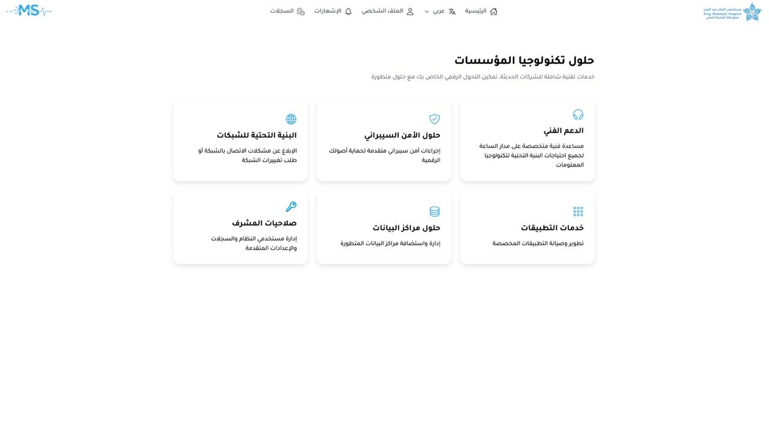

### 1.5.4 واجهة الصفحة الرئيسية لمدير النظام (Admin)

بالإضافة إلى الأقسام الخمسة الخاصة بالمستخدم، يمتلك مدير النظام صلاحيات إضافية تظهر له على الواجهة، وتشمل:

صلاحيات المشرف: تتيح له التحكم الكامل بالمستخدمين، مثل:

* إضافة أو تعديل أو حذف المستخدمين.
* منح أو سحب الصلاحيات الخاصة بالمستخدمين حسب الحاجة.
* تفعيل أو تعطيل إمكانية رفع بلاغات أو الوصول إلى أقسام معينة.
* سجل الأنشطة (Logs): قسم مخصص لتتبع أنشطة المستخدمين داخل النظام، مثل:
* عمليات تسجيل الدخول والخروج.
* رفع البلاغات أو تعديلها.
* أي تغييرات تم إجراؤها على البيانات أو النظام من قبل المستخدمين.

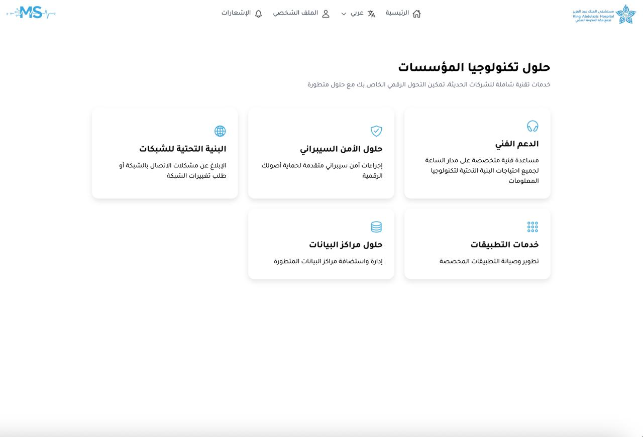

### 1.5.5 واجهة الصفحة الرئيسية للمستخدم (User)

تعرض الصفحة الرئيسية للمستخدم العادي خمسة أقسام رئيسية، تمثل أنواع البلاغات التي يمكن تقديمها:

* الدعم الفني: رفع بلاغات تخص أجهزة المستخدم كالحاسوب والطابعة وغيرها
* حلول الأمن السيبراني: للإبلاغ عن تهديدات أمنية أو مشكلات اختراق.
* البنية التحتية للشبكات: لرفع بلاغات الاتصال أو طلب تعديلات الشبكة.
* حلول مراكز البيانات: لبلاغات تخص السيرفرات، التخزين، البنية الرقمية.
* خدمات التطبيقات: لبلاغات تتعلق بأنظمة المستشفى أو التطبيقات الداخلية.

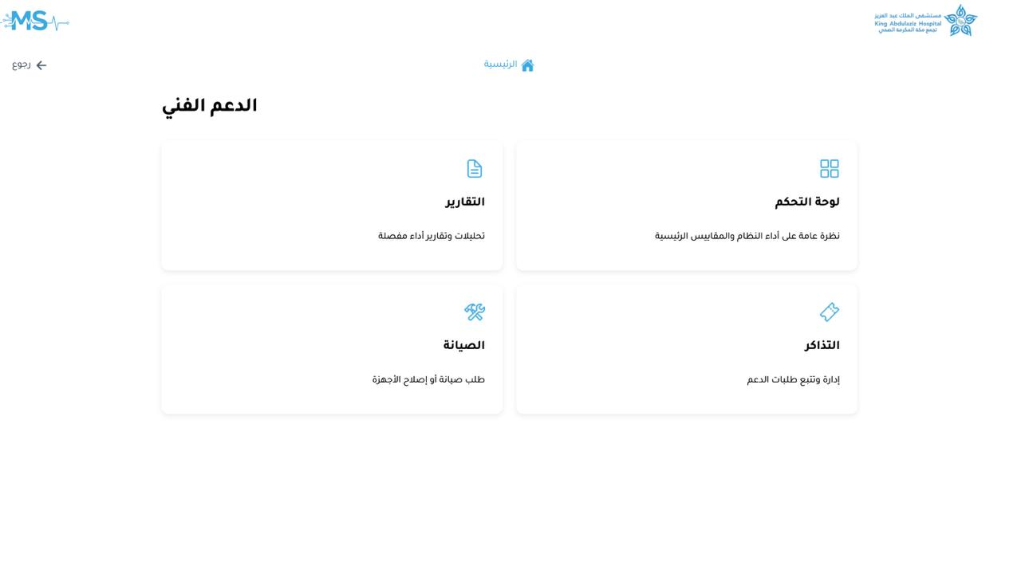

### 1.5.6 واجهة الدعم الفني

عند دخول المستخدم إلى قسم الدعم الفني، تظهر له أربع بوابات رئيسية تسهّل عليه التعامل مع كافة المهام التقنية، وهي:

* التقارير: متابعة وتحليل حالة البلاغات السابقة والتقارير المرتبطة بها، مثل تقارير الصيانة أو الأعطال، سواء كانت داخلية أو خارجية.
* لوحة التحكم: استعراض شامل لأداء النظام والمقاييس الرئيسية بشكل مرئي ومنظم، لمتابعة مدى التقدم والبلاغات حسب النوع والحالة.
* الصيانة: رفع طلب صيانة لأي جهاز يحتاج إلى فحص أو إصلاح، سواء كان ضمن الصيانة الدورية أو صيانة عامة أو خارجية.
* التذاكر: إنشاء تذكرة جديدة لاستخدامات الدعم الفني، حيث يمكن للمستخدم اختيار ما إذا كانت تذكرة داخلية (داخل المنشأة) أو تذكرة خارجية (لجهات خارجية)، وإدخال كافة التفاصيل المتعلقة بالمشكلة

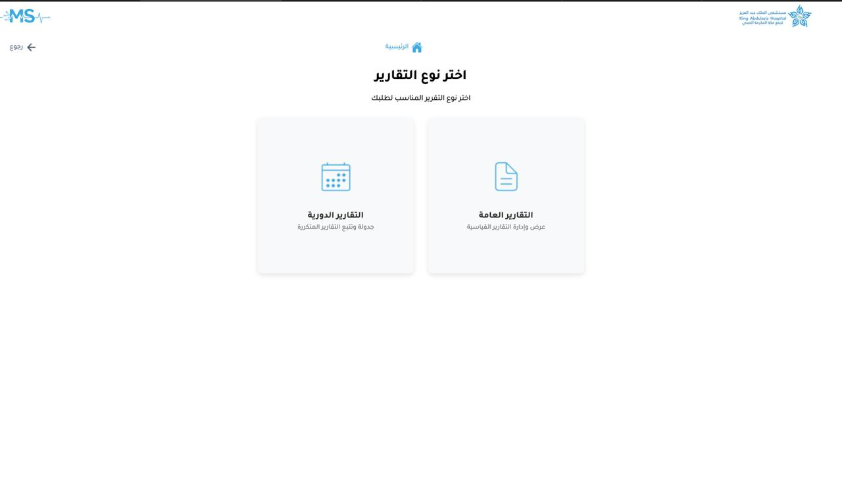

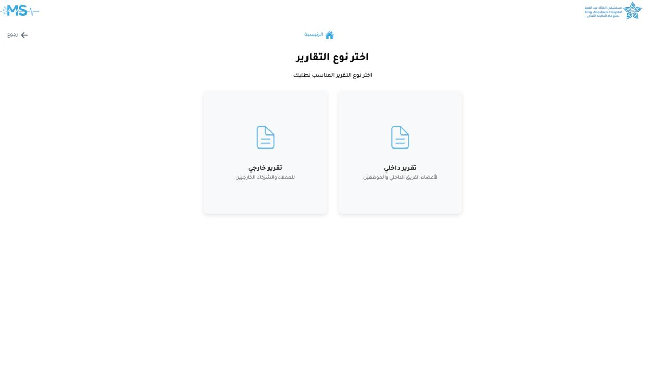

1.5.7 قسم التقارير العامة

اختيار نوع التقرير

عند الدخول لقسم "التقارير"، يظهر أولًا خياران رئيسيان:

* التقارير الدورية: تقارير خاصة بجدولة الصيانة الدورية للأجهزة.
* التقارير العامة: لتتبع حالة الطلبات المرسلة.

التقارير العامة

بعد اختيار "التقارير العامة"، يُطلب من المستخدم تحديد نوع التقرير:

* تقرير داخلي: موجه لأعضاء الفريق الداخلي.
* تقرير خارجي: موجه لجهات أو شركاء خارجيين.

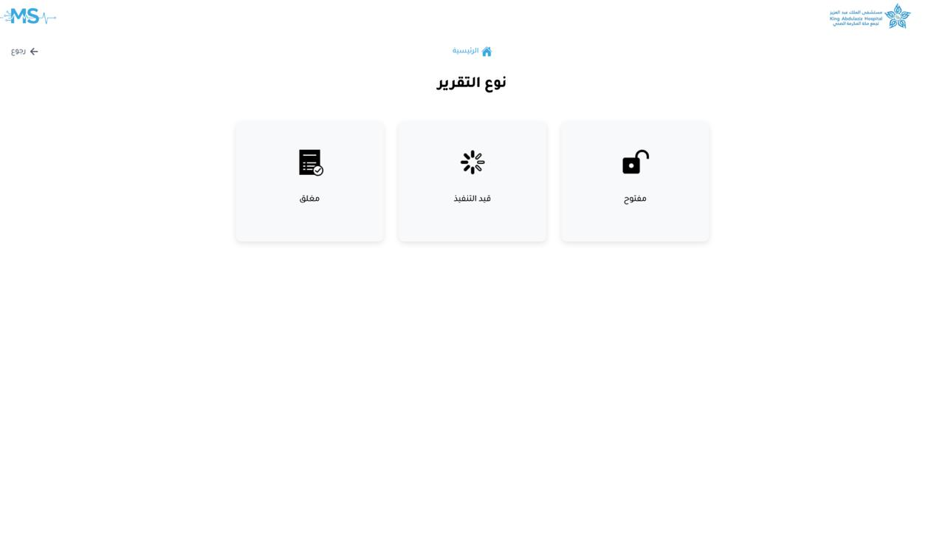

تحديد حالة التقرير

بعد اختيار نوع التقرير، ينتقل المستخدم لتحديد حالة التقرير:

* مفتوح: التقرير تم إنشاؤه ويجري التعامل معه.
* قيد التنفيذ: تم البدء بمعالجة المشكلة.
* مغلق: تم الانتهاء من تنفيذ الطلب أو حل المشكلة.

عرض التقارير

أخيرًا، تظهر للمستخدم قائمة بجميع التقارير التي تطابق الخيارات المحددة، وتتضمن كل بطاقة تقرير ما يلي:

* رقم التذكرة
* نوع التقرير: مثل تذكرة داخلية
* حالة التذكرة : مثل مفتوح
* القسم التابع له الجهاز
* وصف المشكلة
* ملاحظات إضافية من الفريق الفني (إن وُجدت)
* تاريخ إرسال التقرير
* يوجد فلترة للتقارير من حيث النوع او الحالة او الأجهزة او التاريخ
* إمكانية انشاء تقرير جديد
* تحميل تقرير للأجهزة التي تحتاج استبدال لأنها لا تستوفي المتطلبات الأدنى للجهاز

كل بطاقة تعرض التفاصيل بشكل مختصر وسهل القراءة لتتبع حالة الطلبات بسرعة وفعالية.

### 1.5.8 عرض تفاصيل التقرير

عند الضغط على أي تقرير من قائمة "التقارير العامة"، يتم عرض صفحة تحتوي على جميع تفاصيل التقرير بشكل منظم، وتشمل:

معلومات التقرير:

* عنوان التقرير: يظهر في أعلى الصفحة مع رقم التذكرة.
* الحالة: مثل (Pending، Open، In Progress، Closed).
* تاريخ الإنشاء: يوضح وقت وتاريخ تقديم التقرير.
* رقم التقرير
* الأولوية: مثل عالية
* اسم المهندس
* الفئة : مثل صيانة دورية او متابعة للتذاكر
* القسم المعني: الجهة أو القسم الذي يتبع له الجهاز.

وصف المشكلة:

* يتم عرض الوصف الكامل للمشكلة كما تم إدخاله عند إنشاء التقرير.
* مواصفات الجهاز المرتبط بالتقرير:

يتم عرض مواصفات الجهاز بطريقة تفصيلية، مثل:

* اسم الجهاز
* الرقم التسلسلي
* نوع المعالج
* نظام التشغيل
* نوع الرام
* نوع الجهاز
* اسم الشركة المصنعة
* نوع الهارد
* عنوان MAC
* حجم الذاكرة
* عنوان IP

المرفقات:

* يمكن تحميل أو معاينة المرفقات المضافة، مثل توقيع أو مستند داعم.

ملاحظات إضافية:

* يظهر صندوق خاص بملاحظات الفريق الفني (Technical Notes)، ويعرض أي إجراءات تم اتخاذها أو توصيات مستقبلية.

كذلك تتوفر أزرار في الأعلى:

* تحميل PDF: لطباعة أو حفظ نسخة من التقرير.
* تعديل التقرير: لتحديث بيانات التقرير.
* إغلاق التقرير: عند الانتهاء من المعالجة.

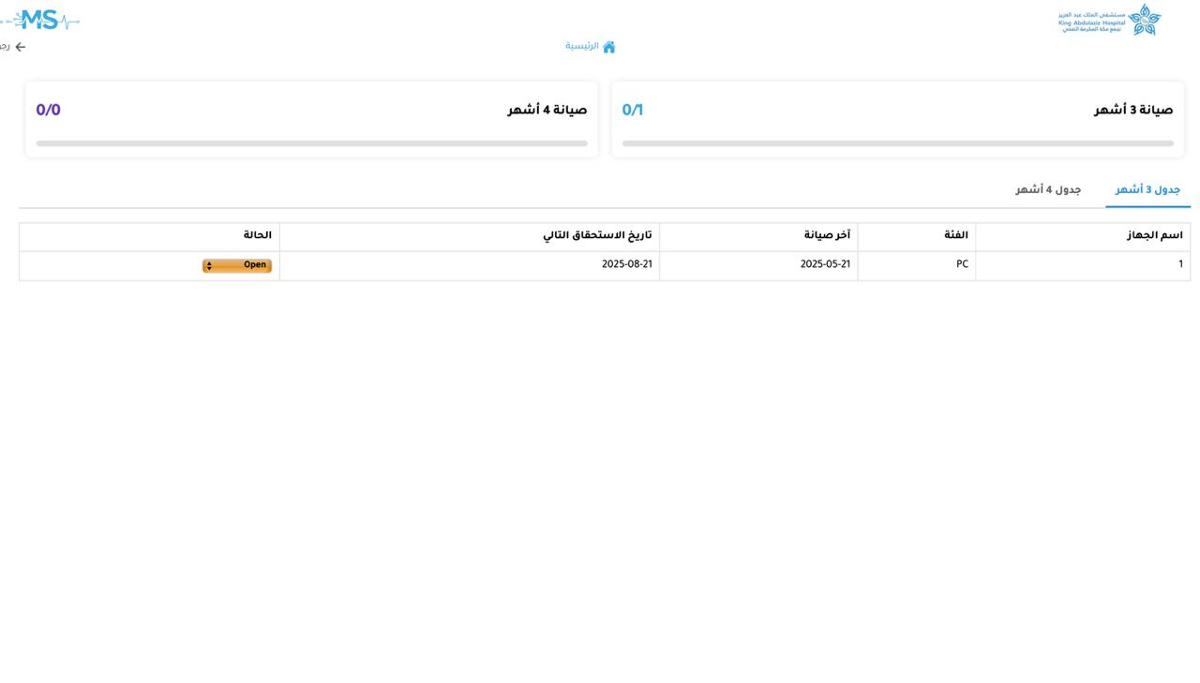

1.5.9 واجهة التقارير الدورية

تتيح هذه الواجهة للمستخدم تتبع جدولة عمليات الصيانة الدورية لأجهزة المستشفى وفق فترات زمنية ثابتة (مثل كل 3 أو 4 أشهر). وتنقسم الصفحة إلى قسمين رئيسيين:

المؤشرات العلوية:

* صيانة 3 أشهر: يُظهر عدد الأجهزة التي تم صيانتها ضمن دورة الثلاثة أشهر من إجمالي الأجهزة المجدولة.
* صيانة 4 أشهر: يعرض نفس البيانات لكن للأجهزة المرتبطة بدورة صيانة كل أربعة أشهر.
* كل مؤشر يعرض التقدم الحالي بنمط "X / Y" مع شريط يوضح النسبة بصريًا.

جدول الصيانة:

كل قسم (3 أشهر أو 4 أشهر) يحتوي على جدول معلومات يحتوي على:

* اسم الجهاز
* الفئة: نوع الجهاز (مثل PC، Printer، إلخ)
* آخر صيانة: تاريخ آخر عملية صيانة تمت على الجهاز.
* تاريخ الاستحقاق التالي: متى يجب إجراء الصيانة القادمة.
* الحالة: حالة الصيانة (مثل "Open" أو "Closed")

الحالة توضح ما إذا كانت الصيانة مستمرة أو مغلقة، لتسهيل المتابعة الدقيقة

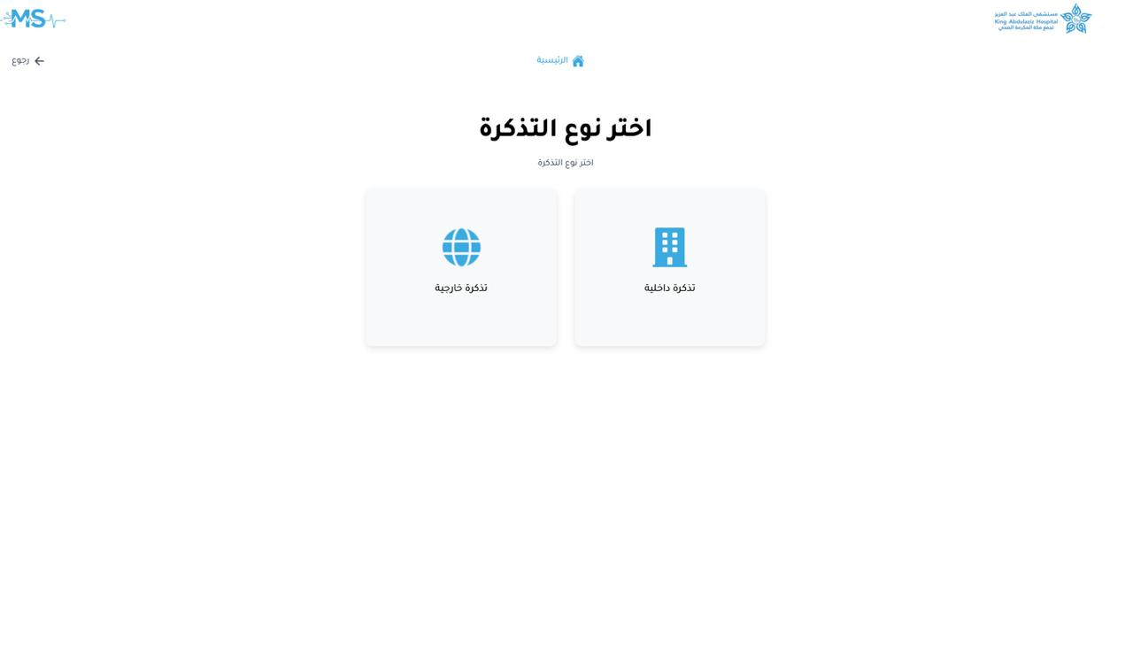

### 1.5.10 نظام التذاكر

اختيار نوع التذكرة

عند دخول المستخدم لرفع بلاغ جديد، يُطلب منه اختيار نوع التذكرة:

* تذكرة داخلية: مخصصة لأعضاء الفريق الداخلي والموظفين.
* تذكرة خارجية: موجهة للعملاء أو الشركاء الخارجيين.

التذكرة الداخلية

يُطلب من المستخدم تعبئة نموذج يحتوي على الحقول التالية:

* اختيار نوع التذكرة من الأنواع الموجودة
* رقم التذكرة (يُنشأ تلقائيًا)
* اختيار اسم المهندس المكلف بالتذكرة من الموجودين هنا مع إمكانية إضافة مهندس لو كان غير موجود
* اختيار حالة التقرير
* نوع الجهاز (حاسوب، طابعة، سيرفر...إلخ).. اختيار او إضافة لو كان غير موجود
* القسم: تحديد القسم الذي يتبع له الجهاز اختيار او إضافة لو كان غير موجود
* التشخيص الأولي : اختيار التشخيص من الموجود مع إمكانية إضافة تشخيص غير الموجود
* التشخيص النهائي: نتيجة الفحص والتحقيق بعد المعالجة.
* أولوية البلاغ (عالية، متوسطة، منخفضة)
* وصف مفصل للمشكلة
* رفع مرفقات إن وُجدت (PDF, DOC, EML)
* مواصفات الجهاز: تفاصيل مثل المعالج، الرام، نظام التشغيل، وغيرها، يمكن استخدام المواصفات الموجودة او إمكانية إضافة مواصفات للجهاز

عند إضافة مواصفات يتم تعبئة مربع الإضافة الموجود بالمواصفات ويختلف الادخال من نوع جهاز عن اخر مثل حاسب مختلف عن الطابعة او ماسح ضوئي الخ

ملاحظة: عند اختيار نوع الجهاز والقسم يتم عرض الأجهزة الموجودة في القسم وعند إضافة قسم او مهندس او تشخيص اولي لابد من كتابتها في الحقلين باللغة العربية والانجليزية

يتم بعد ذلك حفظ التذكرة ومتابعتها من خلال قسم التقارير.

التذكرة الخارجية

مخصصة للدعم الفني خارج المنشأة، وتتطلب:

* رقم التذكرة
* اسم المبلغ
* نوع الجهاز (حاسوب، طابعة، سيرفر...إلخ).. اختيار او إضافة لو كان غير موجود
* القسم: تحديد القسم الذي يتبع له الجهاز اختيار او إضافة لو كان غير موجود
* مواصفات الجهاز: تفاصيل مثل المعالج، الرام، نظام التشغيل، وغيرها، يمكن استخدام المواصفات الموجودة او إمكانية إضافة مواصفات للجهاز

عند إضافة مواصفات يتم تعبئة مربع الإضافة الموجود بالمواصفات ويختلف الادخال من نوع جهاز عن اخر مثل حاسب مختلف عن الطابعة او ماسح ضوئي الخ

* أولوية البلاغ
* وصف المشكلة
* تاريخ/وقت البلاغ
* رفع نسخة من البريد الإلكتروني أو ملف.

ملاحظة: عند اختيار نوع الجهاز والقسم يتم عرض الأجهزة الموجودة في القسم وعند إضافة قسم او مهندس لابد من كتابتها في الحقلين باللغة العربية والانجليزية

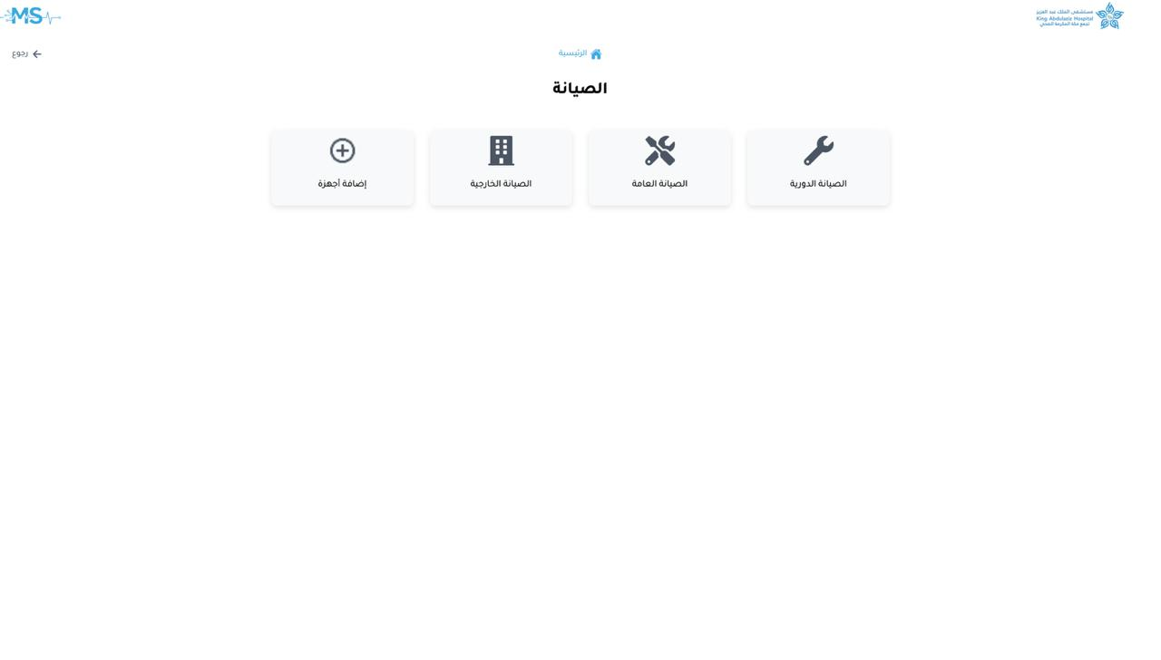

### 1.5.11 واجهة الصيانة

تعرض واجهة قسم الصيانة أربعة أقسام رئيسية تساعد على إدارة عمليات الصيانة ومتابعة حالة الأجهزة داخل النظام، وهي:

* إضافة أجهزة

بوابة مخصصة لإدخال أجهزة جديدة إلى النظام، تشمل معلومات الجهاز، القسم، المواصفات، والملاحظات.

* الصيانة الخارجية

لتسجيل بلاغات الصيانة التي يتم تنفيذها عبر جهات خارجية. يتم توثيق معلومات الجهاز والمشكلة مع تحديد الطرف المسؤول عن الصيانة وتفاصيل الفحص والتشخيص.

* الصيانة العامة

تُستخدم لتوثيق جميع أنواع البلاغات والصيانة الداخلية للأجهزة داخل المستشفى، سواء كانت إصلاحات طارئة أو فنية.

* الصيانة الدورية

يتم من خلالها جدولة ومتابعة صيانة الأجهزة الدورية حسب الفترات المحددة (مثل كل 3 أو 4 أشهر). تُظهر تواريخ آخر صيانة وتاريخ الاستحقاق القادم بالإضافة إلى حالة البلاغ.

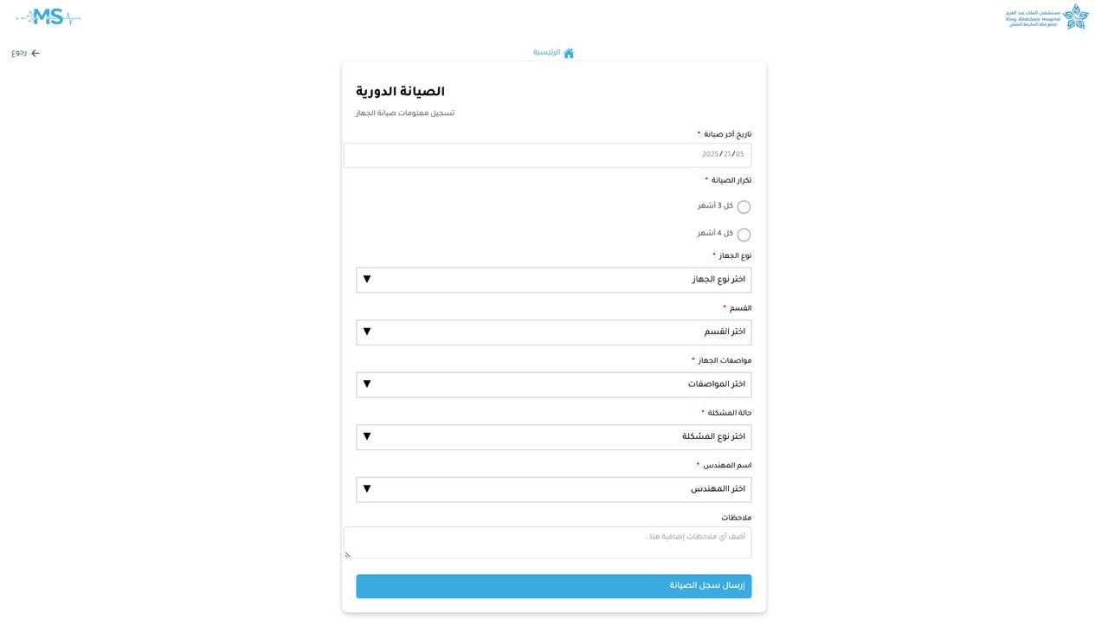

1.5.12 الصيانة الدورية

تُستخدم هذه الصفحة لتسجيل وتنظيم الصيانة المجدولة للأجهزة حسب الفترات المحددة. تهدف إلى توثيق تفاصيل عمليات الصيانة المتكررة لضمان جاهزية الأجهزة.

العناصر الرئيسية:

* تاريخ آخر صيانة: تحديد متى أُجريت الصيانة الأخيرة للجهاز.
* تكرار الصيانة: كل 3 أشهر , كل 4 أشهر.
* نوع الجهاز (حاسوب، طابعة، سيرفر...إلخ).. اختيار او إضافة لو كان غير موجود
* القسم: تحديد القسم الذي يتبع له الجهاز اختيار او إضافة لو كان غير موجود
* مواصفات الجهاز: تفاصيل مثل المعالج، الرام، نظام التشغيل، وغيرها، يمكن استخدام المواصفات الموجودة او إمكانية إضافة مواصفات للجهاز

عند إضافة مواصفات يتم تعبئة مربع الإضافة الموجود بالمواصفات ويختلف الادخال من نوع جهاز عن اخر مثل حاسب مختلف عن الطابعة او ماسح ضوئي الخ

* حالة المشكلة: اختيار من المشاكل الموجودة للجهاز مع إمكانية إضافة مشكلة لو كانت غير متوفرة.
* نوع المشكلة: في حال وُجدت، يتم تحديد نوعها او إضافة مشكلة .
* اختيار اسم المهندس المكلف بالصيانة من الموجودين هنا مع إمكانية إضافة مهندس لو كان غير موجود
* ملاحظات: يمكن إدخال أي تفاصيل إضافية.

ملاحظة: عند اختيار نوع الجهاز والقسم يتم عرض الأجهزة الموجودة في القسم وعند إضافة قسم او مهندس او مشكلة لابد من كتابتها في الحقلين باللغة العربية والانجليزية

يتم إرسال السجل عبر زر "إرسال سجل الصيانة" لحفظ التوثيق ضمن النظام.

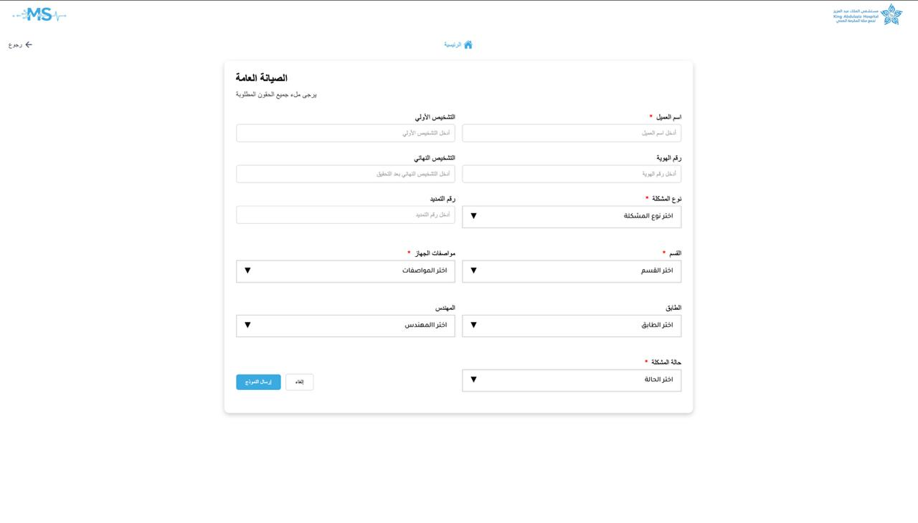

### 1.5.13 الصيانة العامة

تُستخدم هذه الصفحة لتسجيل بلاغات الصيانة العامة التي لا تندرج تحت الصيانة الدورية أو الخارجية. تسمح بتوثيق الأعطال التي يتم الإبلاغ عنها بشكل غير مجدول داخل المستشفى.

الحقول المتاحة:

* اسم السجل: اسم الشخص مقدم البلاغ.
* رقم الهوية: رقم هوية الموظف أو المستخدم.
* رقم العهد: رقم التعريف بالجهاز.
* نوع الجهاز (حاسوب، طابعة، سيرفر...إلخ).. اختيار او إضافة لو كان غير موجود
* القسم: تحديد القسم الذي يتبع له الجهاز اختيار او إضافة لو كان غير موجود
* التشخيص الأولي: وصف مبدئي لحالة الجهاز.
* التشخيص النهائي: نتيجة الفحص والتحقيق بعد المعالجة.
* اختيار اسم المهندس المكلف بالصيانة من الموجودين هنا مع إمكانية إضافة مهندس لو كان غير موجود
* الطابق: لتحديد مكان الجهاز ضمن مبنى المستشفى.
* مواصفات الجهاز: تفاصيل مثل المعالج، الرام، نظام التشغيل، وغيرها، يمكن استخدام المواصفات الموجودة او إمكانية إضافة مواصفات للجهاز

عند إضافة مواصفات يتم تعبئة مربع الإضافة الموجود بالمواصفات ويختلف الادخال من نوع جهاز عن اخر مثل حاسب مختلف عن الطابعة او ماسح ضوئي الخ

* حالة المشكلة: اختيار من المشاكل الموجودة للجهاز مع إمكانية إضافة مشكلة لو كانت غير متوفرة.

ملاحظة: عند اختيار نوع الجهاز والقسم يتم عرض الأجهزة الموجودة في القسم وعند إضافة قسم او مهندس او مشكلة لابد من كتابتها في الحقلين باللغة العربية والانجليزية

يتم إرسال البيانات عن طريق زر "إرسال النموذج"، أو إلغاء العملية عند الحاجة.

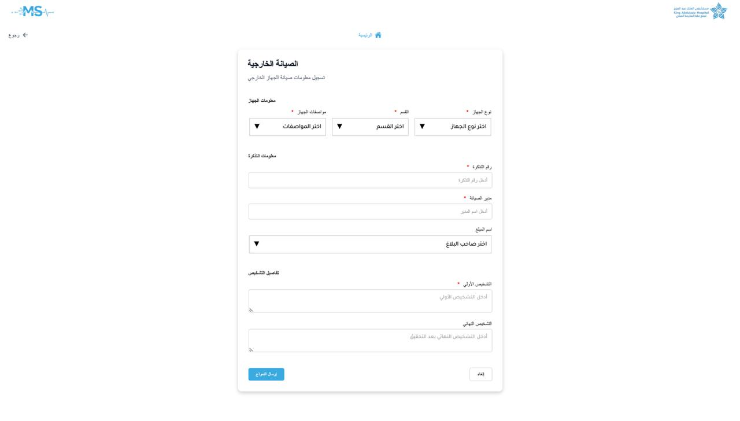

### 1.5.14 الصيانة الخارجية

تُستخدم هذه الصفحة لتسجيل معلومات صيانة الأجهزة الخارجية التي يتم الإبلاغ عنها من خارج المستشفى (مثل الشركاء أو الجهات المتعاقدة).

الأقسام داخل النموذج:

معلومات الجهاز:

* نوع الجهاز (حاسوب، طابعة، سيرفر...إلخ).. اختيار او إضافة لو كان غير موجود
* القسم: تحديد القسم الذي يتبع له الجهاز اختيار او إضافة لو كان غير موجود
* مواصفات الجهاز: تفاصيل مثل المعالج، الرام، نظام التشغيل، وغيرها، يمكن استخدام المواصفات الموجودة او إمكانية إضافة مواصفات للجهاز

عند إضافة مواصفات يتم تعبئة مربع الإضافة الموجود بالمواصفات ويختلف الادخال من نوع جهاز عن اخر مثل حاسب مختلف عن الطابعة او ماسح ضوئي الخ

ملاحظة: عند اختيار نوع الجهاز والقسم يتم عرض الأجهزة الموجودة في القسم وعند إضافة قسم او مهندس لابد من كتابتها في الحقلين باللغة العربية والانجليزية

معلومات التذكرة:

* رقم التذكرة: الرقم المرجعي المُستلم من الجهة الخارجية.
* اسم المُبلّغ: الشخص الذي أنشأ التذكرة أو الجهة المُرسلة لها.

تفاصيل التشخيص:

* التشخيص الأولي: رأي فني مبدئي من الفريق التقني.
* التشخيص النهائي: نتيجة الفحص والتحقيق بعد المعالجة.

يُختم النموذج بزر "إرسال النموذج" لتوثيق البلاغ، أو زر "إلغاء" في حال عدم الإكمال

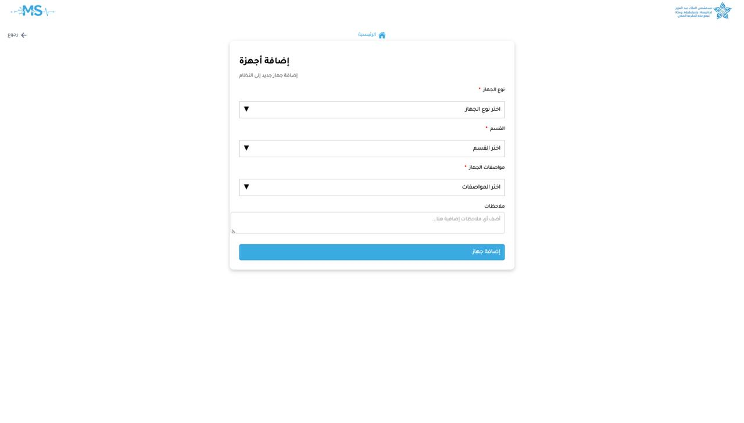1.5.15 إضافة أجهزة

تُستخدم هذه الواجهة لإضافة جهاز جديد إلى النظام، وربطه بالمعلومات الأساسية التي يحتاجها فريق الدعم الفني أو الصيانة.

الحقول المتاحة:

* نوع الجهاز (حاسوب، طابعة، سيرفر...إلخ).. اختيار او إضافة لو كان غير موجود
* القسم: تحديد القسم الذي يتبع له الجهاز اختيار او إضافة لو كان غير موجود
* مواصفات الجهاز: تفاصيل مثل المعالج، الرام، نظام التشغيل، وغيرها، يمكن استخدام المواصفات الموجودة او إمكانية إضافة مواصفات للجهاز

عند إضافة مواصفات يتم تعبئة مربع الإضافة الموجود بالمواصفات ويختلف الادخال من نوع جهاز عن اخر مثل حاسب مختلف عن الطابعة او ماسح ضوئي الخ

ملاحظة: عند اختيار نوع الجهاز والقسم يتم عرض الأجهزة الموجودة في القسم وعند إضافة قسم او مهندس لابد من كتابتها في الحقلين باللغة العربية والانجليزية

* ملاحظات (اختياري): يمكن إضافة أي توضيحات إضافية.

في النهاية، يتم الضغط على "إضافة جهاز" لحفظ البيانات واعتمادها في النظام.

1.5.16 لوحة التحكم (Dashboard)

تمثل لوحة التحكم نظرة شاملة لحالة النظام وتفاصيل تقارير الصيانة بشكل تفاعلي ومنظم، وهي مكونة من عدة أقسام رئيسية:

* نسب الإنجاز (Completion Rates)
* توضح نسبة اكتمال تقارير الصيانة حسب نوعها:

الصيانة الدورية - الصيانة الداخلية - الصيانة الخارجية

* نظرة عامة على التقارير (Reports Overview)
* رسم بياني تفاعلي يُظهر توزيع البلاغات حسب الشهور، مصنفة إلى:

صيانة داخلية - صيانة خارجية - صيانة دورية

* الأجهزة الحرجة (Internal Maintenance - Critical Devices)

تُعرض هنا الأجهزة التي تكررت مشكلتها أكثر من 10 مرات، ما يدل على ضرورة التدخل الفني العاجل أو الاستبدال.

* تجديد الأجهزة (Renewing Device)

يعرض الأجهزة التي وصلت إلى مواصفات متدنية (مثل: RAM منخفض أو معالج قديم...)، ويتم تصنيفها بوضع "تحذير - WARNING" كتنبيه للحاجة إلى التجديد أو الفحص.

* التذاكر (Support Tickets)

توزيع التذاكر حسب حالتها:

مفتوحة (Open) - قيد المعالجة (In Progress) - تم حلها (Resolved)

* مقارنة الصيانة (Maintenance Overview - Internal vs External)

رسم بياني يوضح مقارنة عدد التذاكر بين الصيانة الداخلية والخارجية.

* الصيانة القادمة (Upcoming Maintenance - Regular Maintenance)

جدول يُظهر مهام الصيانة الدورية المجدولة مسبقًا، مع توضيح:

التاريخ - نوع المهمة - مستوى الأولوية (عالية - متوسطة - منخفضة)

تمثل هذه الصفحة لوحة تحكّم تفاعلية لإدارة أجهزة المستشفى، وتُعرض فيها الأقسام الرئيسة التالية :

**إحصائيات عامة (Overall Statistics):**

* + طابعات: 13
  + أجهزة الماسح الضوئي: 1
  + أجهزة الكمبيوتر: 2
  + مجموع الاجهزة: 16
* **الفلاتر التفاعلية (Interactive Filters):**
  + القسم
  + حجم الذاكرة
  + جيل المعالج
  + إصدار النظام
* **توزيع الذاكرة (Memory Distribution):**  
  رسم بياني عمودي يُظهر عدد الأجهزة لكل أنواع الرامات المسجلة في النظام
* **نظرة عامة على جيل المعالج (Processor Generation Overview):**  
  رسم بياني عمودي يبيّن توزيع الأجهزة حسب أجيال المعالجات
* **قسم التحذيرات (Warnings):**  
  لافتة تشير إلى “إصدارات النظام التشغيل القديمة” مثلاً Windows 11 مع عدد الأجهزة (2 أجهزة)—كنداء للفحص أو التحديث
* **أجهزة تحتاج استبدال (Devices to Replace):**  
  جدول مفصّل يسرد الأجهزة التي تستحق الاستبدال، بأعمدته:
  + اسم الجهاز
  + القسم
  + الذاكرة (GB)
  + جيل المعالج
  + إصدار النظام
  + الحالة

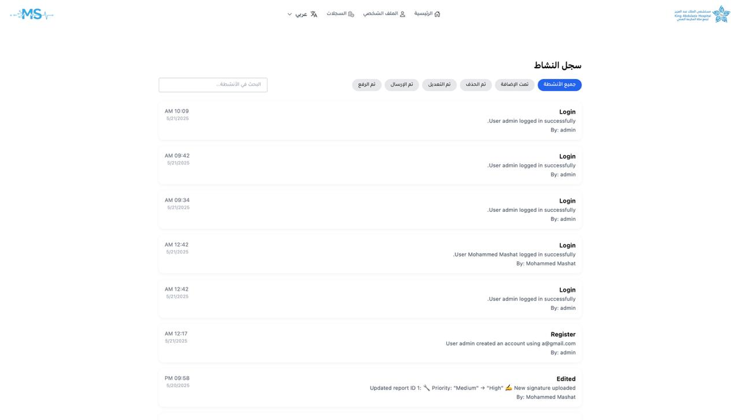

### 1.5.17 سجل النشاط (Activity Log)

تمكّن هذه الواجهة المدير من متابعة وتحليل جميع العمليات التي تحدث داخل النظام، وهي مصممة لتوفير الشفافية وتتبع كافة الإجراءات لأغراض أمنية وتشغيلية. وتتكون من العناصر التالية:

الفلاتر العلوية:

يمكن للمسؤول تصفية الأنشطة بحسب نوع الإجراء:

* جميع الأنشطة
* تمت الإضافة
* تم التعديل
* تم الحذف
* تم الإرسال
* تم الرفع

البحث:

مربع بحث مباشر يمكن من خلاله الوصول إلى أي عملية تم تنفيذها داخل النظام حسب الكلمات المفتاحية أو التاريخ.

عرض الأنشطة:

يتم عرض كل عملية حدثت في النظام مع التفاصيل التالية:

* نوع العملية (Login, Register, Edited, وغيرها)
* منفذ العملية (اسم المستخدم)
* الوقت والتاريخ
* التفاصيل (مثلاً تعديل أولوية، رفع توقيع، تسجيل دخول، إلخ.)

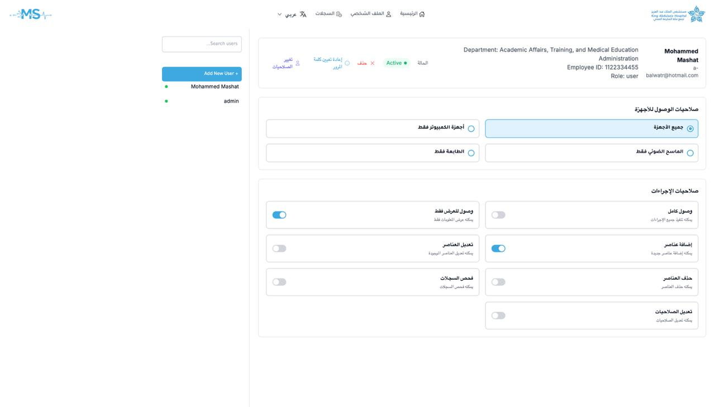

1.5.18 صلاحيات المشرف

تمكّن هذه الواجهة المسؤول من إدارة صلاحيات المستخدمين في النظام بكل دقة وسهولة. تُقسم الصلاحيات إلى نوعين رئيسيين:

صلاحيات الوصول للأجهزة:

تحدد نوع الأجهزة التي يستطيع المستخدم التعامل معها:

* جميع الأجهزة
* أجهزة الكمبيوتر فقط
* الطابعة فقط
* الماسح الضوئي فقط

صلاحيات الإجراءات (Actions Permissions):

تحدد ما يمكن للمستخدم فعله داخل النظام، مثل:

* وصول كامل: يتيح تنفيذ جميع الإجراءات بلا قيود.
* وصول للعرض فقط: يمكنه فقط عرض البيانات دون تعديل.
* إضافة عناصر: يتيح إنشاء عناصر أو إدخالات جديدة.
* تعديل العناصر: يتيح التعديل على العناصر الموجودة.
* حذف العناصر: يتيح حذف السجلات.
* فحص السجلات: يتيح التحقق من تفاصيل الأنشطة والسجلات.
* تعديل الصلاحيات: يُمكّنه من تغيير صلاحيات مستخدمين آخرين.

بالإضافة لذلك، تظهر معلومات المستخدم (اسم المستخدم، حالته، وإعادة تعيين كلمة المرور أو الحذف) على الجهة اليسرى، ما يتيح تحكمًا سريعًا في إدارة الحسابات.

1.5.19 الاشعارات

هي واجهة **الإشعارات** المصغّرة التي تعرض أحدث التنبيهات للمستخدم:

* **زر “مسح الكل”** في الأعلى لمسح التنبيهات كلها دفعة واحدة.
* **قائمة التنبيهات** كل تنبيه في بطاقة منفصلة تتضمّن:
  + **شريط لوني جانبي** يرمز لنوع التنبيه (أخضر للتقارير الناجحة، أزرق لتنبيهات عامة…).
  + **عنوان التنبيه** : مثل “تقرير التذكرة الداخلية”
  + **نص مختصر** : مثل إنشاء تقرير REP-0047…) مع اسم الجهاز والمهندس
  + **الطابع الزمني** أسفل النص (التاريخ والوقت).
* **زر “عرض كل الإشعارات”** في الأسفل لعرض جميع التنبيهات.

ملاحظة يتم ارسال جميع الاشعارات للبريد المسجل في النظام تظهر بهذا الشكل

# **الشبكات**

## 2.1 المقدمة

تُمكِّن أدوات الشبكة المتوفرة ضمن النظام الفني المستخدمين من اختبار الاتصال بين الأجهزة ومراقبة حالة الشبكة بشكل مباشر وفعّال. سواء كان الهدف تتبع المسار، تنفيذ اختبار ping من جهاز محدد، أو فحص حالة الاتصال بين نقاط الشبكة المختلفة، توفر الواجهة تجربة سلسة لإجراء هذه العمليات بشكل تفاعلي وفوري، مما يعزز استجابة الفريق الفني لأي انقطاع أو تأخير في الشبكة.

## 2.2 الأهداف

* اختبار حالة الاتصال اللحظي بين الأجهزة المختلفة (Ping/Traceroute).
* تحديد الأعطال بدقة عبر تتبع المسارات ومعرفة نقطة الانقطاع أو التأخير.
* تمكين الفنيين من التفاعل مع الأجهزة المحفوظة مسبقًا وتنفيذ الاختبارات دون الحاجة لإعادة إدخال البيانات.
* مراقبة استقرار الشبكة بشكل دوري عبر إعداد اختبارات مستمرة وفلترة النتائج.
* توليد تقارير الشبكة ومشاركتها لتوثيق الأداء أو تحليل المشاكل.
* تحسين سرعة الاستجابة من خلال واجهة مرئية تعرض نتائج الاختبار في الوقت الحقيقي.
* تنظيم الأجهزة حسب الحالة (نشط، غير مستقر، فشل).

## 2.3 أدوات الشبكة

توفر هذه الواجهة طريقتين لاستخدام أداة ping للتحقق من الاتصال بين الأجهزة داخل الشبكة:

ping لجهاز جديد

* إجراء اختبار ping مباشر لجهاز جديد غير مسجل مسبقًا في النظام.
* يُستخدم لإدخال عنوان IP يدويًا ، فحص الاتصال بالشبكة اسم الدائرة، الموقع، مزود الخدمة، سرعة الدائرة، وتواريخ التعاقد ثم إجراء الفحص.

ping من جهاز موجود

* اختيار أحد الأجهزة المسجلة مسبقًا داخل النظام لتجربة الاتصال به مباشرة.
* يساعد في تتبع حالة الشبكة للأجهزة المدخلة مسبقًا في قاعدة البيانات.

عرض التقارير

* تساعد في عرض تقرير للأجهزة المحفوظة في الشبكات

هذه الأداة مهمة لفريق الشبكات لفحص سرعة الاستجابة أو الكشف عن مشاكل الاتصال المحتملة داخل بيئة المستشفى.

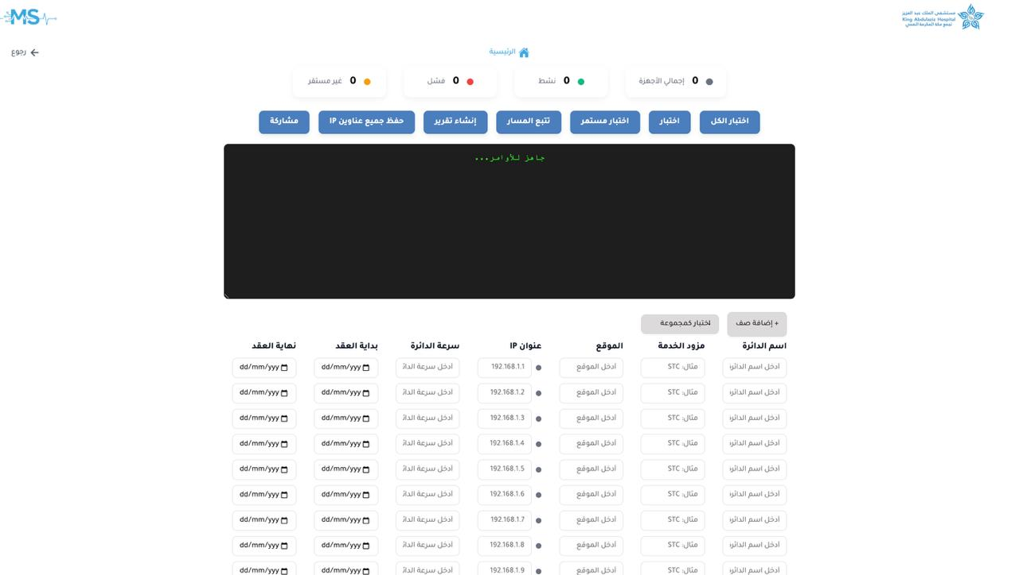

## 2.4 فحص جهاز جديد

تعرض هذه الواجهة أداة لإضافة جهاز شبكة جديد وإجراء فحص Ping أو Traceroute عليه بشكل مباشر. تتيح للمستخدم إدخال جميع بيانات الجهاز المستهدف، واختباره، ومن ثم حفظه ضمن قائمة الأجهزة للفحص المستقبلي.

### 2.4.1 خطوات الاستخدام:

* إدخال بيانات الجهاز:
* اسم الدائرة: الاسم التعريفي للجهاز أو الخدمة.
* مزود الخدمة: مثل STC أو Mobily.
* الموقع: الموقع الجغرافي أو القسم الذي يتبع له الجهاز.
* عنوان IP: العنوان الخاص بالجهاز المراد فحصه.
* سرعة الدائرة: السرعة النظرية أو الفعلية للاتصال.
* تاريخ بداية العقد / تاريخ النهاية: لتوثيق صلاحية الخدمة أو العقد المرتبط بالجهاز.

### 2.4.2 اختيار طريقة الفحص:

* اختبار: تنفيذ ping مباشر للجهاز المحدد.
* اختبار الكل: فحص كافة الأجهزة في القائمة دفعة واحدة.
* اختبار مستمر: متابعة ping بشكل متواصل.
* تتبع المسار: تنفيذ traceroute وعرض المسار الكامل لحركة الاتصال.

خيارات إضافية:

* إنشاء تقرير: تصدير تقرير بالحالة الحالية.
* حفظ جميع عناوين IP: لحفظ الأجهزة المُدخلة لاستخدامها لاحقًا.
* مشاركة: لمشاركة نتائج الفحص.
* التنبيه عند الحفظ

في حال حاول المستخدم حفظ الجهاز بدون إدخال جميع الحقول الإلزامية، تظهر رسالة خطأ تطلب.

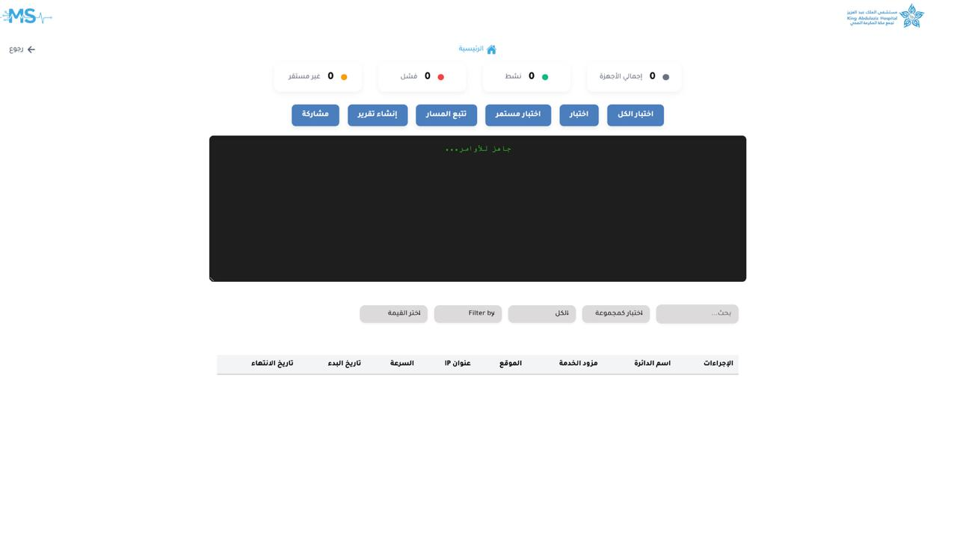

## 2.5 الأجهزة المحفوظة

تعرض هذه الواجهة جميع الأجهزة التي تم حفظها مسبقًا عبر أدوات الشبكة. تتيح للمستخدمين تنفيذ عمليات فحص ومتابعة لحالة الاتصال دون الحاجة لإعادة إدخال البيانات كل مرة.

مميزات الصفحة:

* لوحة المعلومات العلوية:
* إجمالي الأجهزة: عدد الأجهزة المسجلة في القائمة.
* نشط / فشل / غير مستقر: مؤشرات لحالة الاتصال الأخيرة بكل جهاز.

منطقة تنفيذ الأوامر (الشاشة السوداء):

* تُعرض بها نتائج أوامر ping أو traceroute مباشرة.
* أزرار التحكم الرئيسية:
* اختبار: تنفيذ فحص ping لجهاز محدد.
* اختبار الكل: فحص جميع الأجهزة في نفس الوقت.
* اختبار مستمر: إبقاء الفحص يعمل بشكل دوري.
* تتبع المسار: تنفيذ traceroute لأي جهاز محدد.
* إنشاء تقرير: توليد تقرير مفصل بالحالة.
* مشاركة: إرسال أو حفظ النتائج.
* اختيار كمجموعة: تحديد أكثر من جهاز لإجراء عملية موحدة.
* فلترة: تصفية الأجهزة حسب القيم (مثل: مزود الخدمة أو الحالة).

جدول الأجهزة:

يعرض معلومات الجهاز بشكل مبسط:

* اسم الدائرة: التسمية أو الخدمة.
* مزود الخدمة.
* الموقع الجغرافي.
* عنوان IP.
* السرعة.
* تواريخ العقد (بداية / نهاية).
* الإجراءات: لتطبيق العمليات بشكل مباشر على الصف.

مثال على ناتج التقرير:

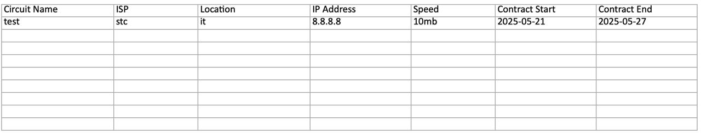

مثال على واجهة المشاركة:

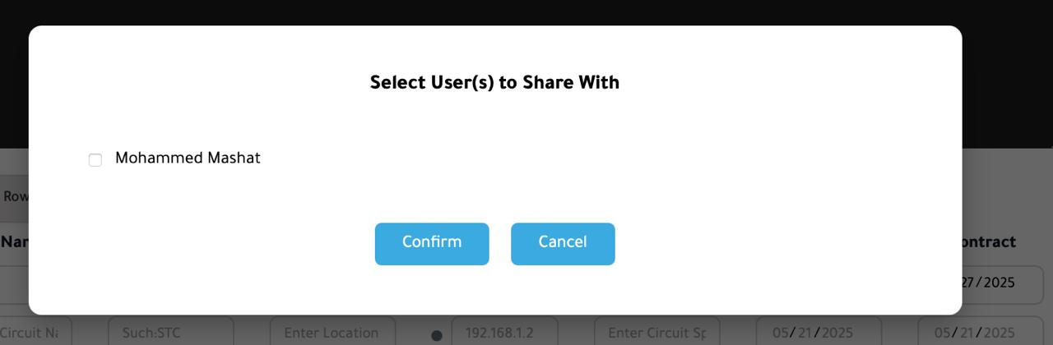**اات (Data**

## تقارير الشبكة

تمثل واجهة **تقارير الشبكة** جميع الفحوصات المحفوظة مسبقًا عبر أدوات الشبكة، وتتيح للمستخدمين استعراضها وتنزيلها دون إعادة تشغيل الفحوصات.

**مميزات الصفحة:**

* **شريط البحث والتصفية:**  
  حقل للبحث في عناوين التقارير بالإضافة إلى حقلَي اختيار التاريخ “من” و“إلى” لتضييق النتائج.
* **بطاقات التقارير:**  
  لكل تقرير بطاقة تعرض:
  + التاريخ والوقت الصادر فيه التقرير.
  + عدد عناوين الـ IPs التي شملها الفحص.
  + اسم المالك (Owner).
* **أزرار العمليات:**
  + **عرض التفاصيل** للاطلاع على نتائج الفحص الكاملة.
  + **تحميل** لتنزيل نسخة من التقرير (PDF/CSV).

## عرض تفاصيل تقرير الشبكات

تمثل هذه الواجهة صفحة **تفاصيل تقرير الشبكة** لجهاز محدّد (IP: 192.168.68.1)، وتتيح للمستخدمين معاينة بيانات العقد وتنزيل نسخة PDF:

* **زر تنزيل PDF** في الأعلى لتحميل التقرير كاملاً.
* **عنوان الجهاز** في المنتصف مثل (192.168.68.1) يدل على العنوان الذي شملته الفحوصات.
* **جدول بيانات العقد** :
  1. **اسم الدائرة**
  2. **مزود الخدمة**
  3. **الموقع**
  4. **عنوان IP**
  5. **سرعة الدائرة**
  6. **بداية العقد**
  7. **نهاية العقد**
  8. **الحالة**